管理信息系统

大作业说明文档

131250168 吴超月

1.结构化分析设计 2

1.1组织结构图 2

1.2数据流图 2

1.2.1环境图 2

1.2.2零层图 3

1.3实体关系图 4

1.4控制结构图 5

1.4.1高层控制结构图 5

1.4.2底层控制结构图 5

2. 面向对象分析设计 7

2.1用例图 7

2.2类图 8

2.3顺序图 11

3. 其他要说明的内容 13

3.1使用的框架、工具 13

3.2提交代码中删除的JAR包 14

3.3系统说明 14

# 1.结构化分析设计

## 1.1组织结构图

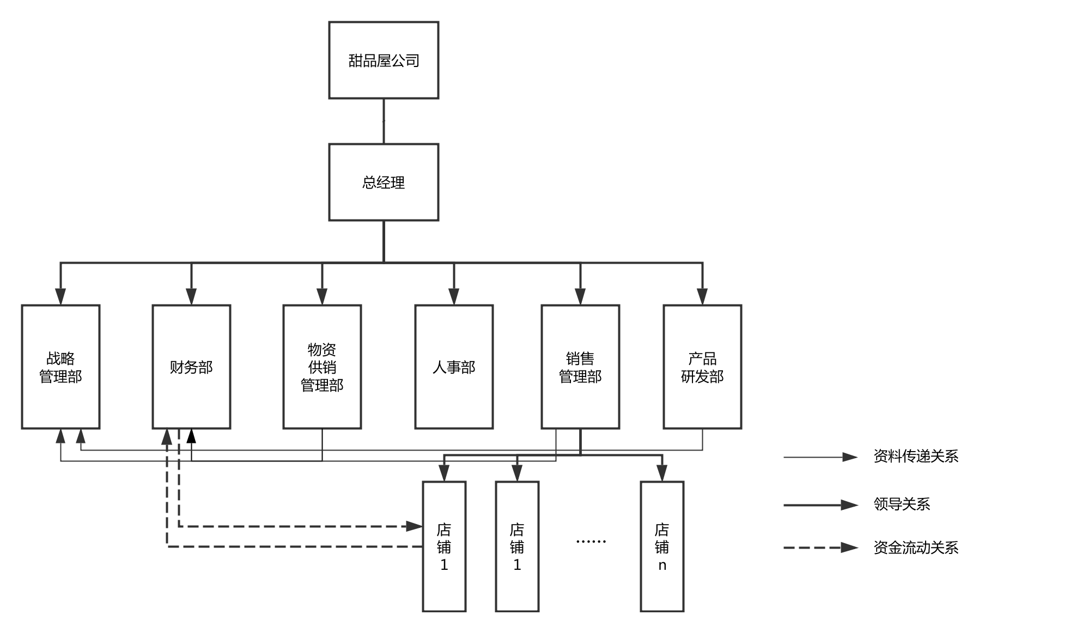

## 1.2数据流图

### 1.2.1环境图

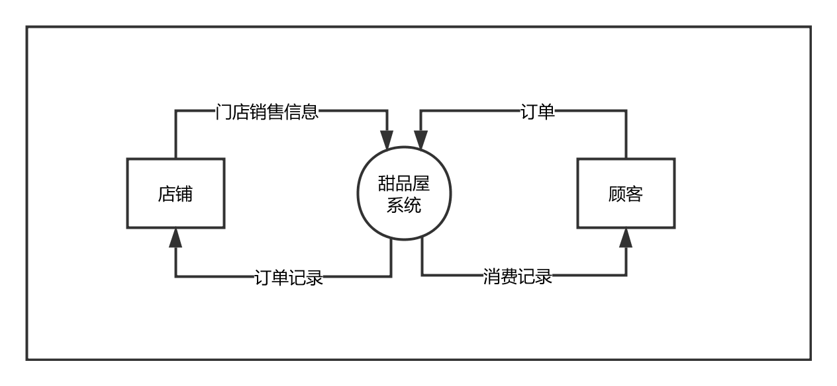

### 1.2.2零层图

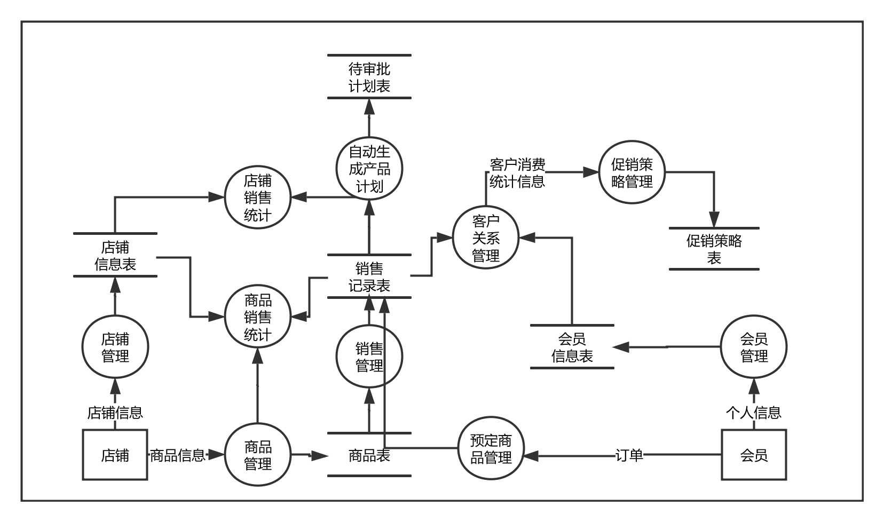

## 1.3实体关系图

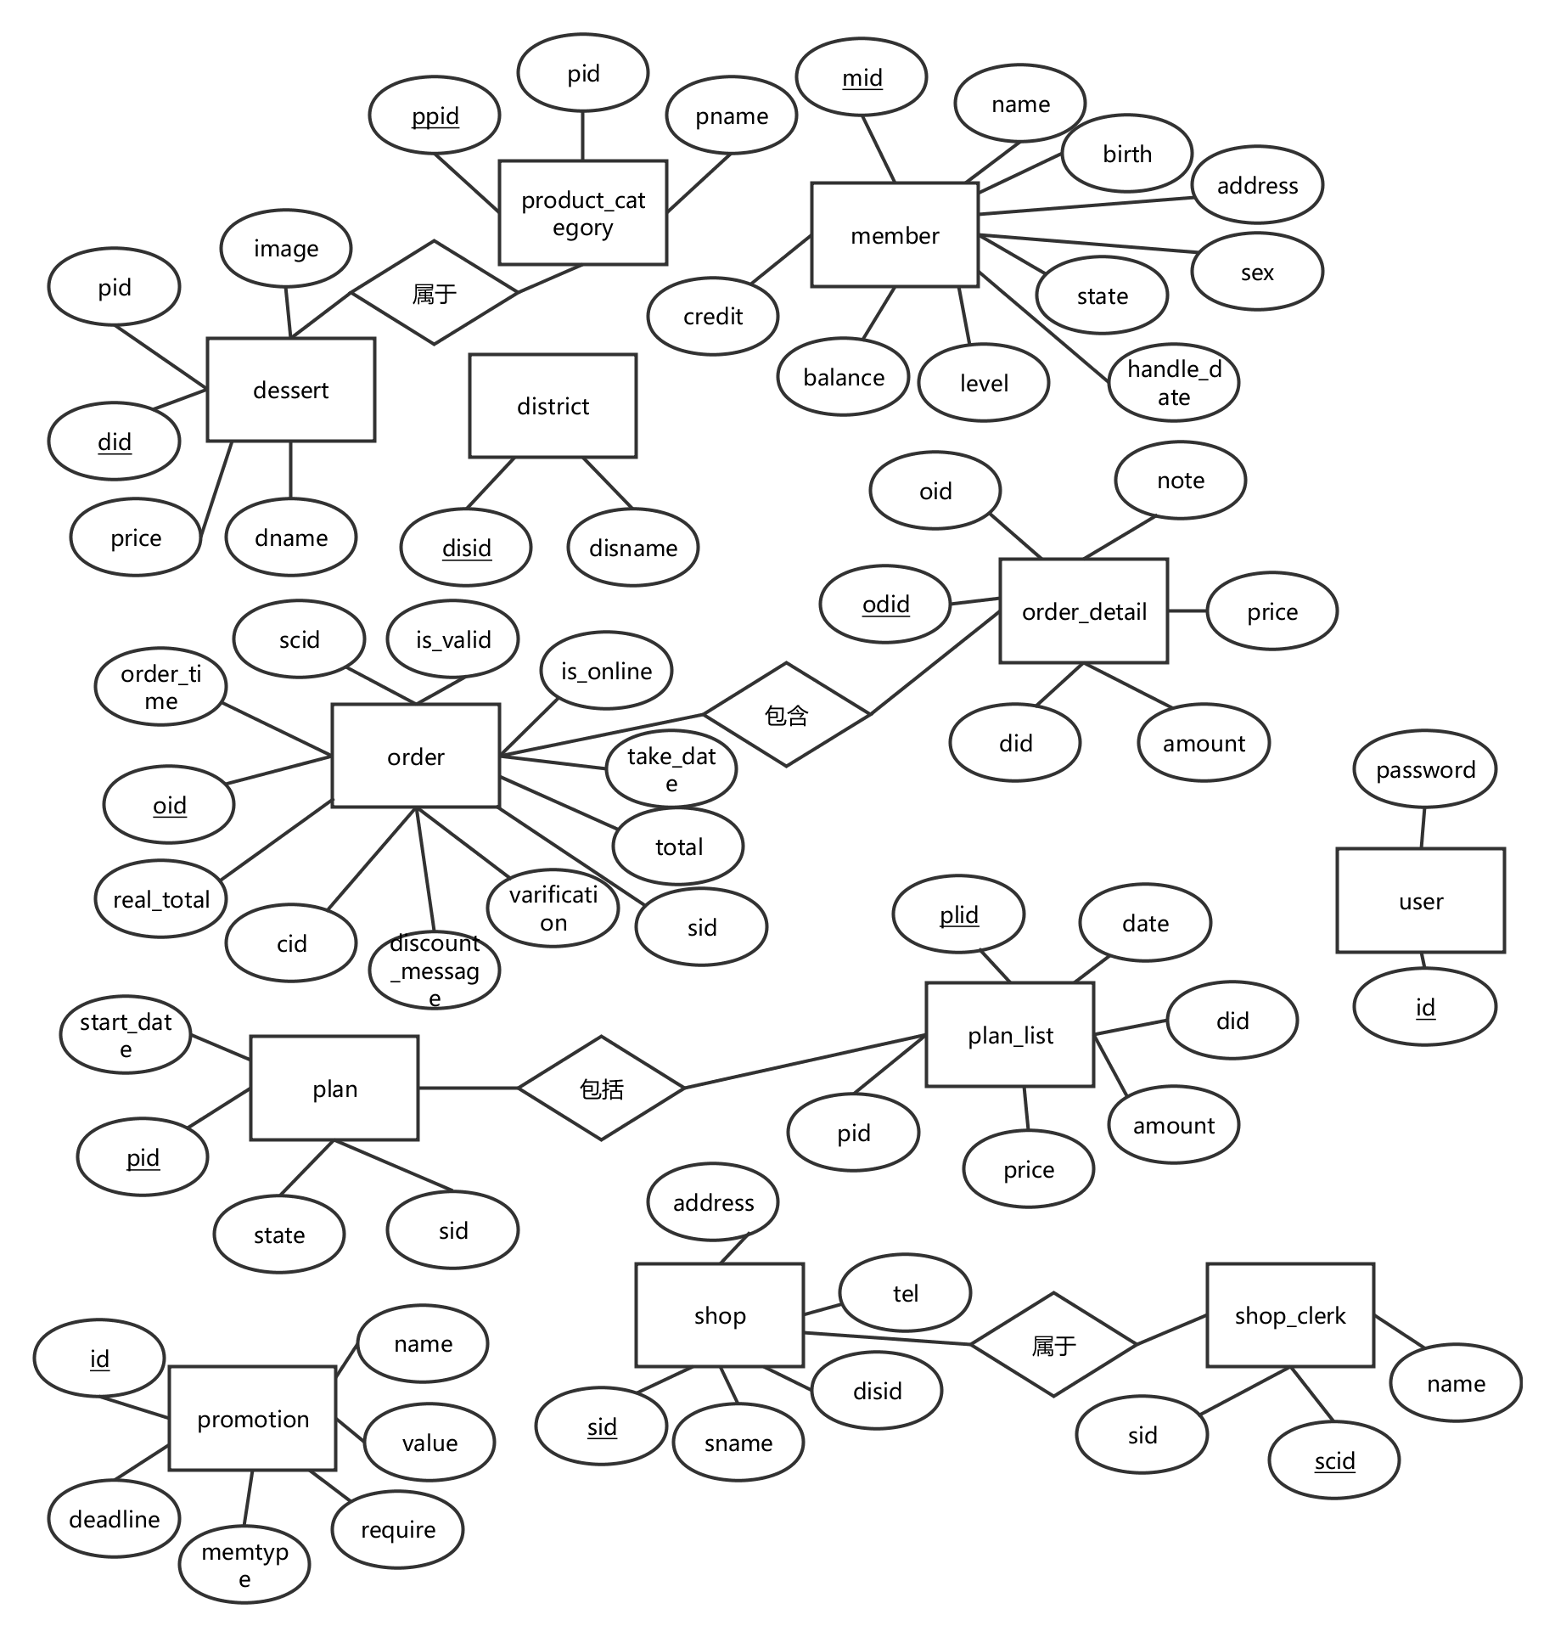

## 1.4控制结构图

### 1.4.1高层控制结构图

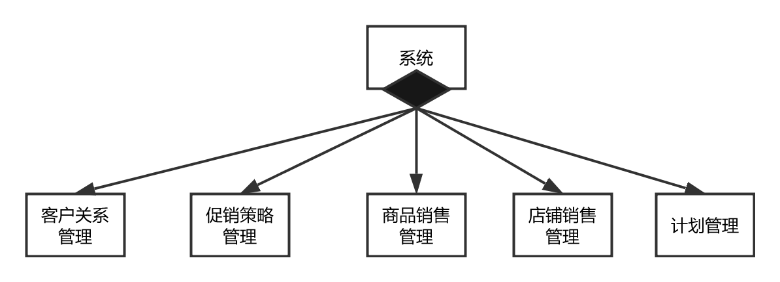

### 1.4.2底层控制结构图

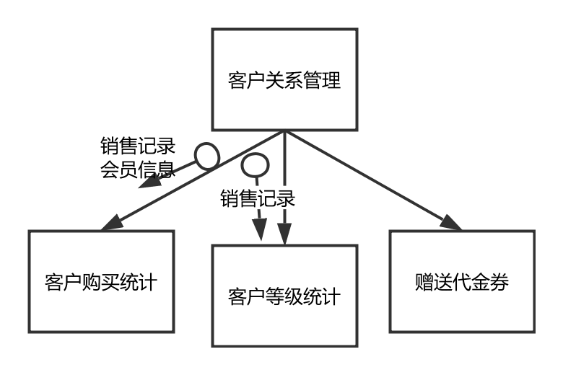

客户关系管理

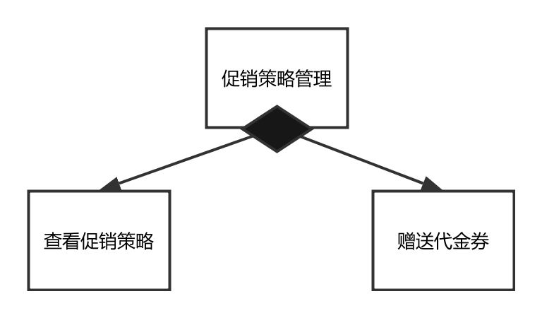

促销策略管理

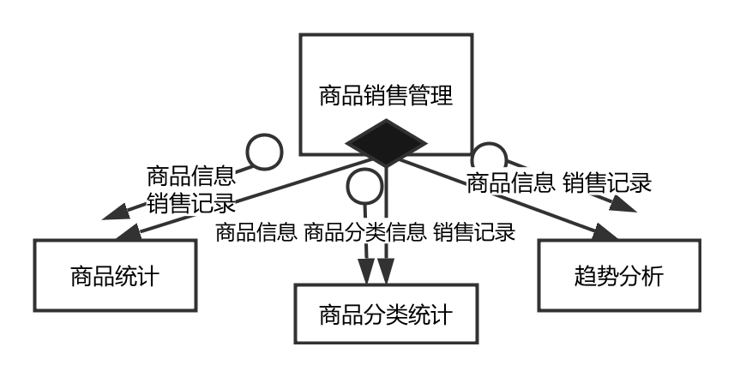

商品销售管理

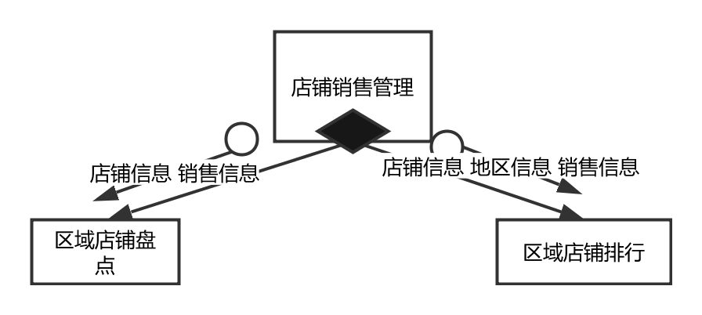

店铺销售管理

# 面向对象分析设计

## 2.1用例图

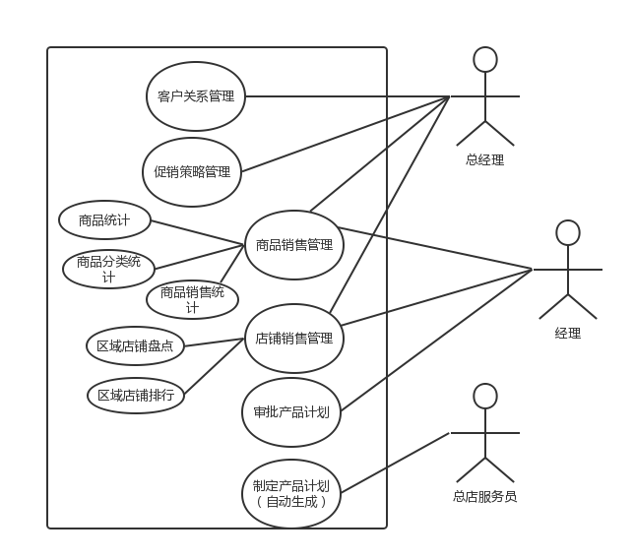

## 2.2类图

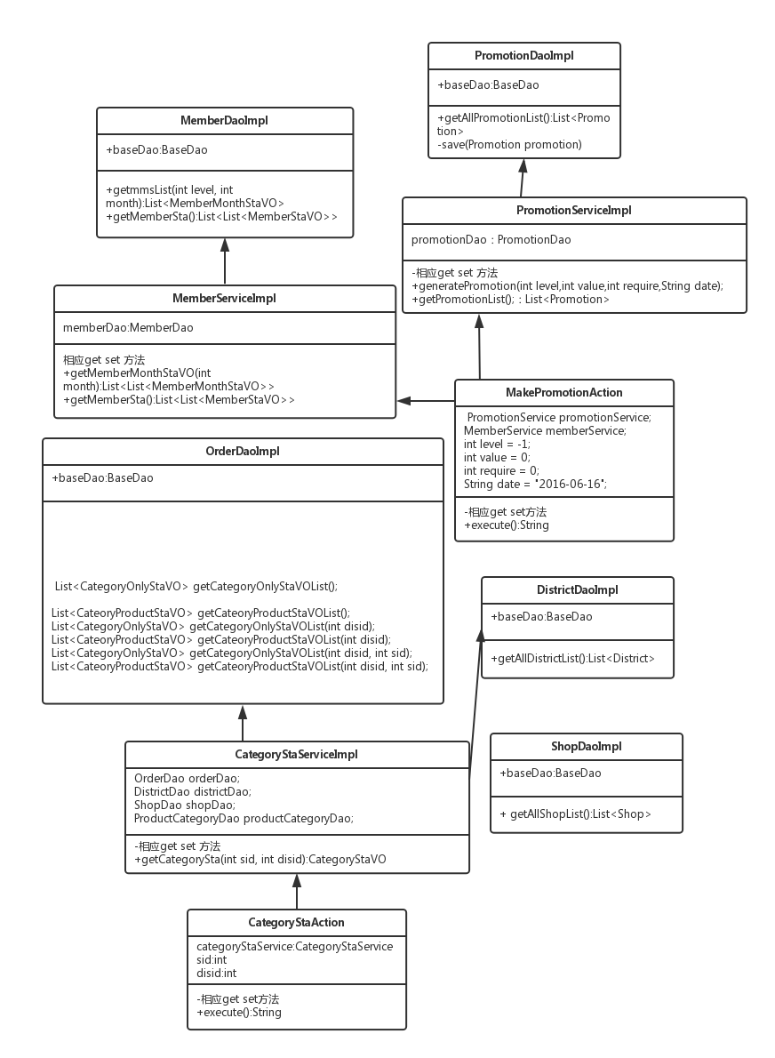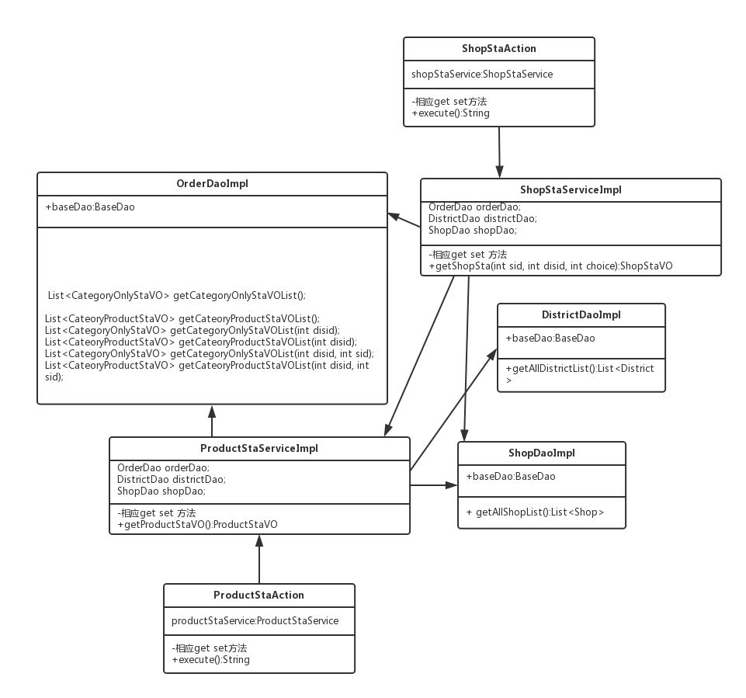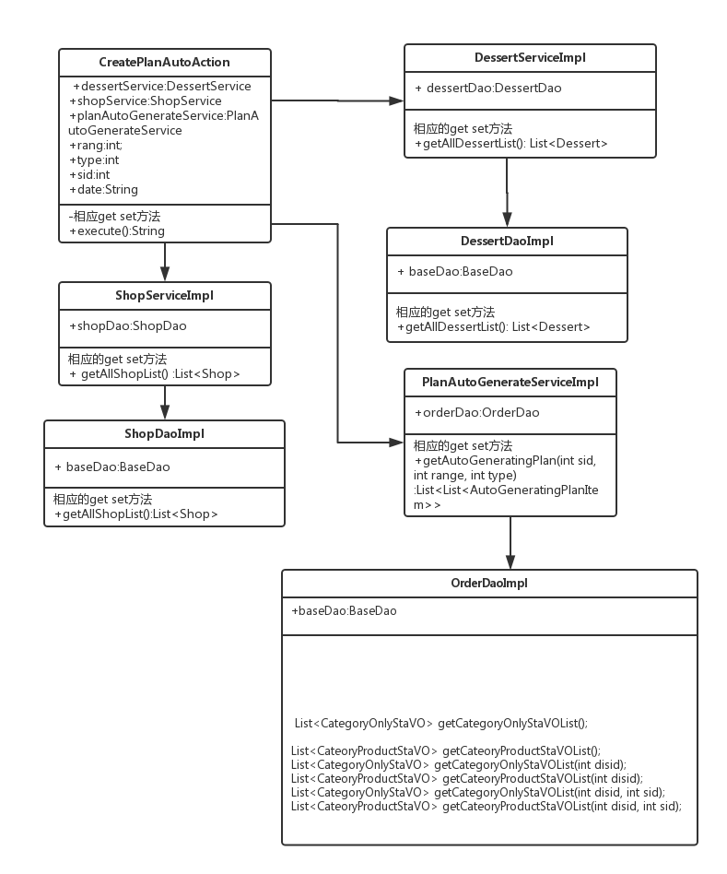

## 2.3顺序图

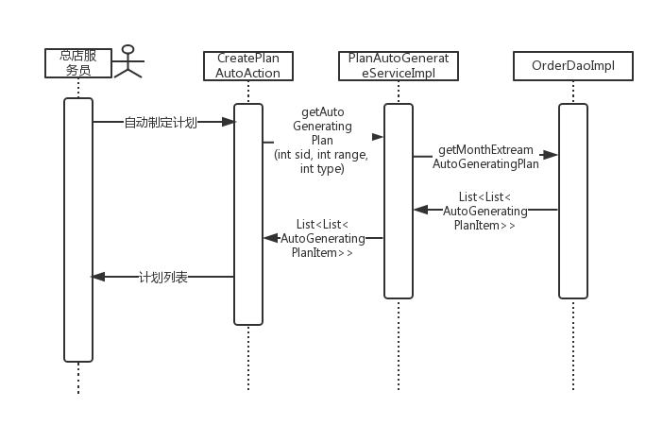

自动制定计划

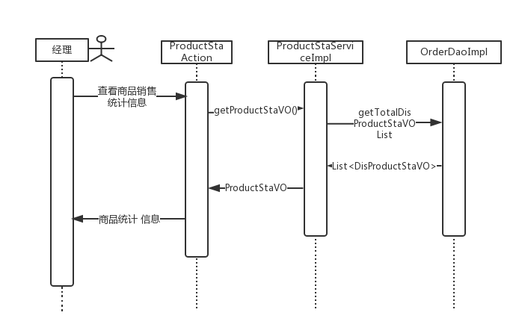

商品销售统计管理

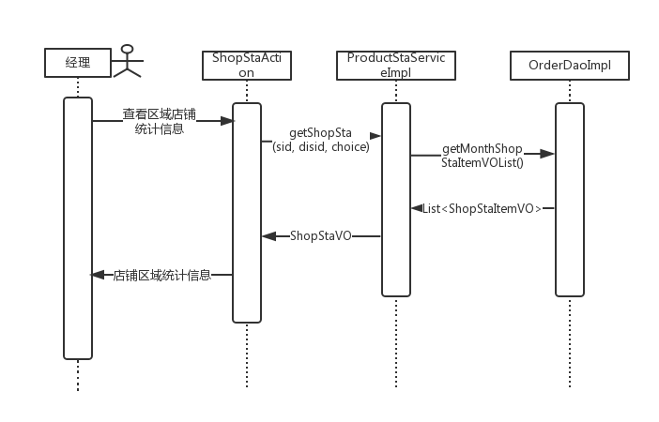

区域店铺销售管理

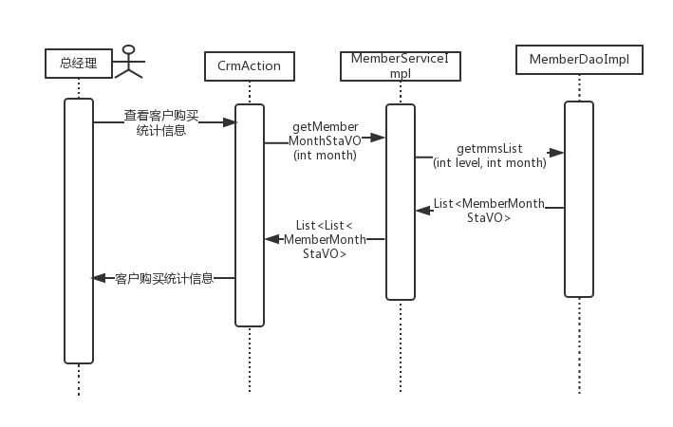

客户关系管理

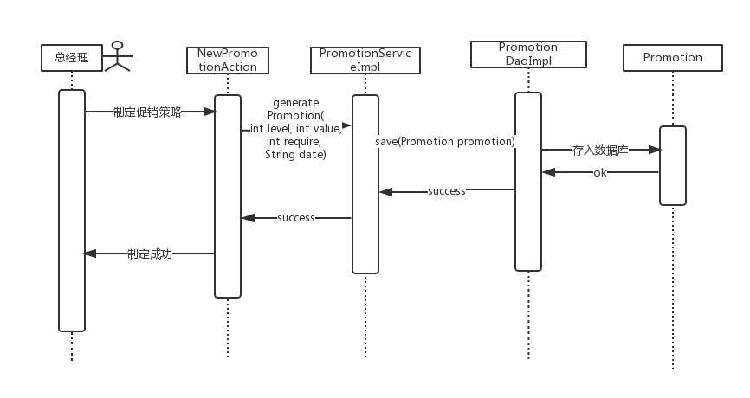

促销策略管理

# 其他要说明的内容

## 3.1使用的框架、工具

前端：bootstrap框架

图标展示：highcharts

## 3.2提交代码中删除的JAR包

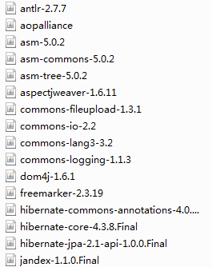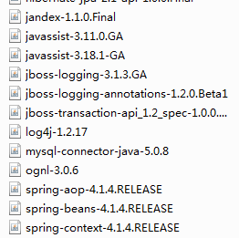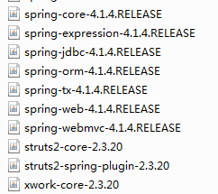

## 3.3系统说明

* 所改进的系统：dessert house甜品屋系统
* 新增的层次结构：

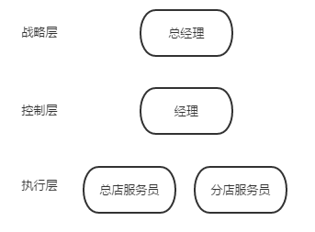

* 新增的职责规划：
  + 总经理：客户关系管理；促销策略管理
  + 经理：商品销售管理；区域店铺销售管理
  + 总店服务员：产品计划自动生成